

# 1. Въведение

С реформата от 2013 г. на общата селскостопанска политика (ОСП) беше въведена схема за директно плащане за екологизиране[1] („екологизиране“). Целта беше чрез плащания за благоприятни за околната среда и климата практики допълнително да се подобри устойчивото управление на природните ресурси, свързани със селското стопанство. Освен диверсификация на културите и поддържане на постоянно затревени площи, екологизирането изисква от земеделските стопани да запазват 5 % от обработваемата си земя за екологично насочени площи (ЕНП).

С акцент върху 2015 и 2016 г. настоящият доклад изпълнява законовото изискване Комисията[2] да разгледа напредъка при изпълнение на задължението за ЕНП. Макар докладът да съдържа предварителни забележки относно потенциалното въздействие на ЕНП върху околната среда въз основа на избора на държавите членки и земеделските стопани, е важно да се подчертае, че не става въпрос за измерване на реалното въздействие върху околната среда.

С доклада се актуализират и разширяват някои аспекти от прегледа за 2016 г. на политиката в областта на екологизирането след първата година на нейното прилагане[3], като част от програмата REFIT[4] на Комисията. В прегледа за 2016 г. се разглеждат въздействието на екологизирането върху производствения потенциал, равнопоставеността на условията за земеделските стопани, както и различните аспекти, свързани с опростяването. Като негово продължение Комисията предложи няколко изменения във вторичното законодателство в областта на екологизирането[5], основно свързани с ЕНП[6]. Тяхната цел беше рационализиране и изясняване на приложимите правила успоредно с увеличаване на тяхното положително въздействие върху околната среда. Те следва да започнат да се прилагат най-късно през 2018 г.[7] (към март 2017 г.[8] промените все още не са в сила).

Този доклад ще допринесе за по-разширена оценка на екологизирането, включително на ползите за околната среда от ЕНП, която трябва да бъде завършена до края на 2017 г. или началото на 2018 г.[9] Той ще бъде включен и в доклада за мониторинг и оценка на ОСП, който предстои да бъде публикуван през 2018 г.[10] Забележките в глава 3 на настоящия доклад не предопределят оценката на екологизирането, която ще бъде изчерпателна по отношение на всички негови аспекти, включително ЕНП.

## Задължението за ЕНП

Много ценни местообитания и биологичното разнообразие, което те насърчават, разчитат на земеделските системи. Въпреки това усилията за съхраняване на биологичното разнообразие не се признават от пазарите и поради това не са отразени в цените, които земеделските стопани получават за своята продукция. Съхраняването на биологичното разнообразие зависи от подходящите управленски практики, но тези практики, водени от конкурентен натиск, претърпяха промени, с нарастваща специализация и интензификация на производството в някои райони и изоставянето на земите в други. Това създава натиск върху биологичното разнообразие, оказва неблагоприятно въздействие върху почвите, водите и климата, но също така излага на риск потенциала за производство в селскостопанския сектор в дългосрочен план.

Целта на изискването за ЕНП има за цел *„по-специално за да се опазва и подобрява биологичното разнообразие в стопанствата“*[11]. Заедно с другите задължения за екологизиране, то е част от прилаганата ОСП и други политики на ЕС, насочени към устойчивото управление на природните ресурси, включително биологичното разнообразие[12]. Част от първия стълб на ОСП, екологизирането има за цел да гарантира, че работата на всички земеделски стопани в ЕС, които получават подпомагане на доходите, влияе благоприятно на околната среда и климата като част от тяхнатаселскостопанска дейност. Целта е практиките, изисквани съгласно задължението за ЕНП, подобно на другите практики за екологизиране, да бъдат опростени, общи, недоговорни и на годишна основа. Земеделските стопани получават възнаграждение за осъществяването на практики, благоприятстващи биологичното разнообразие, които не означават задължително промени във всяко стопанство. Когато тези практики вече се прилагат, задължението за ЕНП гарантира тяхното поддържане на фона на конкурентния натиск, на който са подложени стопаните. Ако такива не съществуват, те трябва да бъдат въведени.

С цел да спазят изискването за ЕНП, земеделските стопани с над 15 хектара обработваема земя трябва да гарантират, че поне 5 % от нея е „екологично насочена площ“, посветена на екологично полезни елементи, избрани сред набор „видове ЕНП“, съставен от техните национални органи от общ за ЕС списък. Този списък на ЕС обхваща широк кръг характеристики или площи, пряко насочени към биологичното разнообразие, като земя, оставена под угар, особености на ландшафта, или непряко насочени — чрез намаляване на използването на препарати и/или подобряване на опазването на почвите, като междинни култури или култури, които обогатяват почвата с азот[13]. ЕНП се изчисляват с използване на тегловни коефициенти, които отразяват всяка характеристика на ЕНП и нейното значение за биологичното разнообразие. Тегловните коефициенти са в интервала от 0,3 (напр. за междинни култури) и 0,7 (за културите, които обогатяват почвата с азот) до 2 (живи плетове).

Държавите членки имат няколко възможности за адаптиране на видовете ЕНП: например, при избора на своя национален списък те могат да надграждат върху практиките, които вече се прилагат от земеделските стопани и/или да допълват изискванията (например методите на производство) за някои ЕНП, за да се гарантира или подобри ефективността им. При определени условия те могат също така да дадат на своите земеделски стопани няколко алтернативни ЕНП въз основа на „еквивалентност“. Някои земеделски стопани са освободени от това изискване например поради местоположението на техните стопанства на горите („освобождаване във връзка с горски площи“), размера или предназначението на земята.

„Извън обхвата на кръстосаното спазване практиките, свързани с ЕНП, могат да бъдат допълвани от доброволни мерки по програмите за развитие на селските райони, по които се финансират по-сложни дейности, насочени към конкретни потребности, свързани с околната среда и климата.

## Методология, източници на данни и ограничения

Настоящият доклад е съставен въз основа на наличните данни относно текущото изпълнение на ЕНП. Макар че включва предварителни забележки относно потенциалните последици за околната среда, той не представлява сам по себе си оценка, както е определено в насоките за по-добро регулиране на Комисията[14].

За оценка на настоящото състояние на изпълнението в доклада се използват годишните решения за избор на видове ЕНП, предоставени на Комисията от органите на държавите членки[15].   
Такива решения съществуват за 2015, 2016 и 2017 г. Също така в доклада се използват данни относно действителния избор на ЕНП от земеделските стопани („данни за степента на изпълнение“) въз основа на декларациите на земеделските стопани („декларирани площи“) за 2015 и 2016 г., за които е подадено уведомление по региони от държавите членки[16].

Качеството на анализа на Комисията зависи от навременността и пълнотата на докладването. Той е ограничен, тъй като някои уведомления са непълни или все още не са налице. Данните за степента на изпълнение за 2015 г. са на разположение за всички държави членки с изключение на Франция; данните за 2016 г. са представени само от 19 държави членки[17].

Забележките относно потенциалното въздействие върху околната среда не целят да се измери реалното въздействие, а по-скоро представляват симулации на прилагането на предварително определени стойности за наличните възможности, които зависят от:

* проучване, проведено от Съвместния изследователски център на Комисията[18] (JRC) с използване на „калкулатора за ЕНП“, инструмент за моделиране въз основа на научна литература;
* преглед на избрани публикации[19].

Калкулаторът за ЕНП отчита потенциалните въздействия върху околната среда чрез система за оценяване, която отразява характеристиките на видовете ЕНП и техния агрономически контекст, но не извършва количествена оценка на реалните въздействия. Първоначално проектиран да се използва на ниво стопанство, калкулаторът за ЕНП екстраполира и обобщава резултатите на ниво стопанство до регионално ниво въз основа на данните за действителната степен на изпълнение, предоставени от държавите членки за 2015 г. Това ограничава в известна степен точността на резултатите.

Друга ключова забележка е, че тези потенциални въздействия се разглеждат само с оглед на основните характеристики на екологично насочените площи, без да се разследват допълнителни качествени критерии като управленски практики и срок на задържане. Въздействията са оценени в относително изражение между видовете ЕНП и без да се взема предвид базов сценарий. В анализа бяха разгледани девет категории ЕНП (според комбинациите на видовете), обобщени на регионално ниво NUTS-3[20], както е показано на фигура 4. Аспекти като регионален контекст и комбинации на видовете също бяха взети предвид.

По отношение на потенциалните въздействия акцентът е върху **биологичното разнообразие**, което е основната екологична цел на ЕНП; симулацията се концентрира върху разнообразието и популациите на видовете, като се използва класификацията EUNIS[21] на групите видове: земноводни, птици, безгръбначни животни, бозайници, влечуги и сухоземни растения.

Освен това, предвид по-широката цел на ЕНП, потенциалното въздействие върху **екосистемните услуги** (ползи, които хората получават от екосистемите[22]) и **климата** също са взети под внимание, за да се определят потенциални съпътстващи ползи и компромиси, произтичащи от изпълнението на задължението за ЕНП.

Симулацията на екосистемните услуги използва Общата международна класификация на екосистемните услуги и обхваща опрашването и засяването, както и борбата с вредителите и болестите, химическия състав на прясната вода, стабилизирането на земните маси и контрола върху скоростта на ерозията.

Където е уместно, в доклада се разглеждат също данните от заинтересованите страни, включително от експертни групи и групи за граждански диалог, и в отговор на обществената консултация на Комисията относно екологизирането, проведена между декември 2015 г. и март 2016 г.[23] В доклада се разглежда и проучване относно избора на държавите членки за ОСП[24], като същевременно изследването на Евростат на структурата на земеделските стопанства и годишните статистически данни се използват като информация за контекста.

Изборът на държавите членки, данните за действителната степен на изпълнение от земеделските стопани, методологията и библиографските данни са представени по-подробно в придружаващия работен документ на службите на Комисията.

# 2. Актуално състояние на изпълнението

## 2.1. Избор на ЕНП от държавите членки

***През 2015 г. различията между отделните държави членки във връзка с видовете ЕНП бяха големи***

Въз основа на решенията на държавите членки за 2015 г. се обособяват няколко групи от държави членки, както е показано във фигура 1:

* 14 държави членки са предложили изчерпателен списък на видовете ЕНП (10—19). Всички са включили земя, оставена под угар, дървесни култури с кратък цикъл на ротация, култури, които обогатяват почвата с азот, буферни ивици (с изключение на Чешката република), междинни култури/зелена покривка (с изключение на Италия) и най-малко четири различни вида особености на ландшафта от общо девет (предимно дървета в група и дървета в редица).
* Други девет държави членки са прилагат средна степен на многообразие от ЕНП. Всички те са избрали земя, оставена под угар, площи с култури, които обогатяват почвата с азот (с изключение на Дания) и по-малко от пет различни вида особености на ландшафта.
* Пет държави членки са предложили ограничен избор на видове ЕНП (не повече от четири). Всички те са избрали култури, които обогатяват почвата с азот, земя, оставена под угар (с изключение на Нидерландия) и една или нито една особеност на ландшафта.

Данните показват, че държавите членки предпочитат площите с култури, които обогатяват почвата с азот, земя, оставена под угар и особености на ландшафта пред площи с агролесовъдство, отговарящи на условията за подпомагане ивици хектари по краищата на гори, и тераси.

По отношение на дървесните култури с кратък цикъл на ротация, междинните култури или зелената покривка и културите, които обогатяват почвата с азот, държавите членки са били длъжни да включат в списъка видове дървета или култури, така че да се оптимизира приносът на ЕНП за биологичното разнообразие. Избрани са много разнообразни видове.

***Между 2015 и 2017 г. няколко държави членки са адаптирали своите решения, в ограничена степен и главно за списъка от ЕНП***

От 2015 г. насам девет държави членки са променили своите решения, най-вече относно избора на видовете ЕНП (фигура 1). От тях шест са добавили още видове ЕНП към избора на своите земеделски стопани, изглежда след създаването на необходимата административна система за контрол на тяхното прилагане. Останалите три са оттеглили някои видове ЕНП поради много ниската степен на изпълнение сред земеделските стопани.

**Фигура 1 — Брой на видовете ЕНП, избрани през 2015 г. по държави членки/региони, и промени през следващите години**

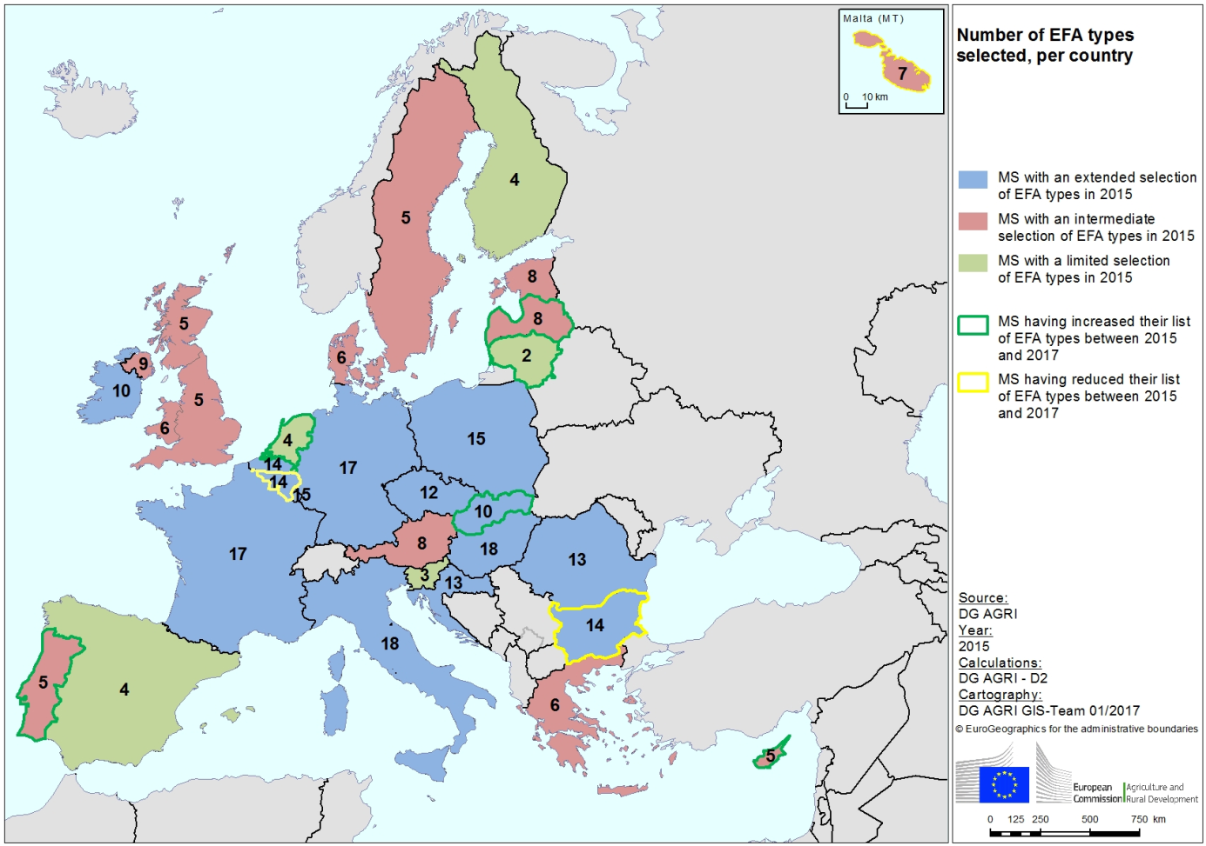

***Повечето държави членки използват други варианти, чиято цел е да се отчете приносът на други механизми на ОСП към биологичното разнообразие***

22 държави членки са определили като ЕНП поне един елемент, който се изисква или е защитен съгласно правилата за кръстосано спазване, а именно буферни ивици и/или една или няколко особености на ландшафта, защитени съгласно тези правила. Шест държави са взели решение да не вземат предвид подобни особености. По подобен начин четири от петте държави членки, които са имали тази възможност, са предложили на земеделските стопани предимството на ЕНП с освобождаване във връзка с горски площи. От 2016 г. насам само три държави членки прилагат алтернативни ЕНП въз основа на еквивалентност (Италия, Нидерландия и Австрия).

***Рядко са избирани варианти, насочени към повишаване на ефективността на ЕНП***

Въпреки че държавите членки имат различни начини за повишаване на ефективността на ЕНП, те рядко се използват. Например нито една от 13-те държави членки/региони, избрали езерцата като вид ЕНП, не е определила критерии за гарантирането на тяхната природна стойност. Също така от 31-те държави членки/региони само Белгия (Валония) определи ограничения във връзка с препаратите за площи с култури, които обогатяват почвата с азот, докато само 4 от общо 21 (Белгия (Фландрия), Белгия (Валония), Германия и Нидерландия) са направили това за междинните култури. Само две от държавите членки (Нидерландия и Полша) са позволили на земеделските стопани да обединят своите усилия, за да създадат съседни ЕНП, които биха били по-благоприятни за околната среда (колективен подход).

***Изборът на държавите членки изглежда е мотивиран от необходимостта да се намери баланс между постигането на максимална гъвкавост за земеделските стопани и свеждането до минимум на административните процедури***

Въз основа на събраните досега доказателства[25] изборът за изпълнение на държавите членки се ръководи, наред с другото, от следното:

* желанието да се предложат на земеделските стопани колкото се може повече варианти, което им дава възможност да използват обичайните практики;
* цената на спазването на специфичните изисквания за контрол и за картографиране на постоянни елементи на ЕНП в специализирана част от системата за идентификация на земеделските парцели;
* решенията, взети по силата на други инструменти на ОСП (напр. агролесовъдни мерки, подкрепени от ПРСР), или в резултат на екологичното законодателство на ЕС (напр. задължителното създаване на междинни култури в рамките на програмите за действие във връзка с нитратите[26]);
* местните условия и екологичното състояние (например наличието на тераси или изобилието на полуестествена растителност).

На този етап не може да бъде определено дали някой от тези елементи е изиграл водеща роля.

## 2.2. Степен на изпълнение от земеделските стопани по отношение на видовете ЕНП

***Задължението за ЕНП обхваща по-голямата част от обработваемата земя в ЕС. Обхванатата земя изглежда запазва стабилен дял между 2015 и 2016 г.***

През 2015 г. 70 % от общата площ на обработваемите земи в ЕС[27] попадат в задължението за ЕНП. Делът им през 2016 г. е бил 69 %. Останалата част от обработваемата земя:

* не е обхваната от системата за преки плащания (напр. земеделският стопанин не е кандидатствал за помощ);
* е освободена поради размера на стопанството (по-малко от 15 хектара обработваема земя);
* принадлежи към практикуващи биологично земеделие стопанства или стопанства по схемата за дребни земеделски стопани;
* има голям дял на пасищата; или
* се намира в държави, които прилагат освобождаване във връзка с горски площи.

***На равнище ЕС процентът на декларирани от земеделските стопани ЕНП е почти два пъти по-голям от изискваните 5 % на равнище земеделско стопанство. Трите основни ЕНП са свързани с продуктивни или потенциално продуктивни площи.***

През 2015 г. 8 милиона хектара земя са били декларирани като ЕНП, които съставляват 13 % от обработваемата земя, попадаща в задължението, и 10 % след прилагане на тегловните коефициенти (процентите могат да се различават на ниво земеделско стопанство). Тази стойност е значително по-висока от законовото изискване за 5 % на ниво земеделско стопанство. През 2016 г. стойностите бяха съответно 15 % и 10 %, с леко покачване от 130 000 хектара.

Най-често декларираните видове ЕНП през 2015 г. са тези, свързани с продуктивни или потенциално продуктивни земеделски площи (фигура 2):

* култури, които обогатяват почвата с азот (37,4 % от физическите ЕНП на място);
* междинни култури (33,2 %);
* земя, оставена под угар (25,9 %).

След прилагане на тегловните коефициенти, културите, които обогатяват почвата с азот, и междинните култури достигнаха 54 % от общите претеглени ЕНП (съответно 39 % и 15 %). Това са 5,4 % от обработваемата земя по задължението и изглежда са допринесли за надхвърлянето на изискваните 5 % на равнище земеделско стопанство. Други площи, като например особености на ландшафта и буферни ивици, са достигнали съответно 1,7 % и 0,7 %.

Горепосоченият дял на ЕНП на равнище ЕС се е запазил доста стабилен през 2016 г., макар и с разлики между отделните държави членки: площите, попадащи в категориите земя, оставена под угар, особености на ландшафта и буферни ивици са намалели, докато тези с междинни култури и култури, които обогатяват почвата с азот, са се увеличили.

* Освен това, данните относно видовете ЕНП през 2015 г. показват, че декларираната като ЕНП земя, оставена под угар, е съставлявала 34 % от общия размер на тези площи, докладвани в статистическите данни на Евростат за съответните държави членки. Общият размер на тези площи е намалял с 24 % от 2000 г. до 2014 г., но леко се е увеличил през 2015 г.
* По данни на Евростат площите с бобови култури в ЕС са се увеличили с 20 % от 2013 г. насам. Декларираните като ЕНП култури, които обогатяват почвата с азот, избрани от всички държави членки с изключение на Дания, са обхващали 49 % от тези площи през 2015 г. Конкретната роля на ЕНП сред различните фактори, които влияят върху тенденциите, засягащи площите с бобови култури, се нуждае от допълнителна оценка.

**Фигура 2 — Разбивка на декларираните ЕНП по основни видове ЕНП, на равнище ЕС, преди и след прилагането на тегловни коефициенти**

**Преди тегловни коефициенти След тегловни коефициенти**

Източник: Данни за степента на изпълнение от държавите членки, 2015 г. (ЕС-27, няма налични данни за Франция).

***Разпределението на видовете ЕНП на равнище държави членки и на регионално равнище показва наличие на ясни географски модели***

Анализът на комбинациите от ЕНП на равнище държави членки (фигура 3) и на ниво NUTS-3 (фигура 4) разкрива няколко тенденции:

* Значителен дял на особеностите на ландшафта и буферните ивици се среща само в Ирландия, Обединеното кралство и Малта.
* Земята, оставена под угар, има по-голям дял в средиземноморските страни като Испания, Португалия и Кипър и в държавите членки, разположени в Бореалния биогеографски регион, например Финландия и Латвия.
* Културите, които обогатяват почвата с азот, преобладават в Хърватия, Чешката република, Италия, Полша и Румъния.
* Междинните култури са по-широко разпространени в Белгия, Дания, Германия, Люксембург и Нидерландия.

**Фигура 3 — Разбивка на основните видове ЕНП след прилагането на тегловните коефициенти**

Източник: Данни за степента на изпълнение от държавите членки, 2015 г. (ЕС-27, няма налични данни за Франция).

**Фигура 4 — Пространствено разпределение на основните категории на видовете EНП за всеки регион по NUTS 3**

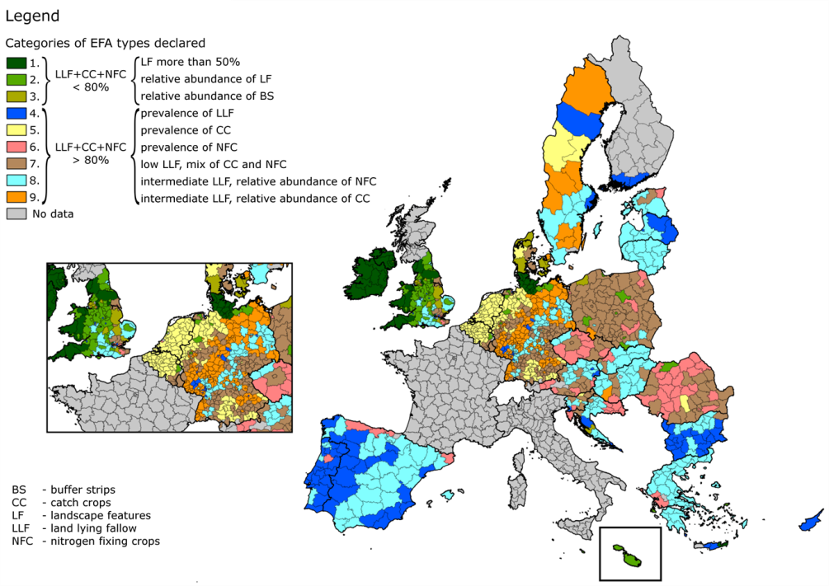

Източник: Данни за усвояването по държави членки, 2015 г. Няма налични данни за Франция и Шотландия. Данните за Италия все още подлежат на проверка. Регионите във Финландия, които не са класифицирани, са предмет на „освобождаване във връзка с горски площи“.

***Еквивалентни на ЕНП практики са били прилагани в три държави членки***

Въвеждането в три държави членки на практики, еквивалентни на ЕНП, беше 41 000 хектара, еквивалентни на ЕНП площи през 2015 г., главно в Австрия (почти 39 000 хектара въз основа на мерки в областта на агроекологията, околната среда и климата, с дял от 65 % от ЕНП в държавата). В Нидерландия схемите за сертифициране са включвали основно синори и са възлизали на 2700 хектара (5 % от общите ЕНП в държавата) през 2015 г. Италия прилага принципа на еквивалентност от 2016 г. насам, като все още няма данни за степента на изпълнение.

***Ключовите фактори, които обичайно се използват за разясняване на решенията на земеделските стопани, изглежда се прилагат и за изпълнението им на задължението за ЕНП***

Научната литература и резултатите от обществената консултация показват, че факторите, които оказват влияние върху решенията на земеделските стопани относно вида на ЕНП, попадат най-общо в следните три категории:

* икономически фактори, които подтикват стопаните да изберат най-евтиния и най-продуктивен вид ЕНП;
* фактори, свързани с политиката, и административни фактори, като например:
  + ограничен списък на видовете ЕНП, предоставен от националните органи (например в държавите, където са избрани само три или четири вида ЕНП);
  + ниво на риска от проверка, която ще покаже, че те не отговарят на изискванията (например, ако даден синор надвишава максималната ширина);
  + равнище на административната тежест (например тя може да бъде намалена чрез използването на предварително попълнен формуляр за единно заявление с всички особености на ландшафта, отговарящи на изискванията за ЕНП);
* позицията и познанията на земеделските стопани относно задължението за ЕНП.

На този етап не може да бъде определено дали някой от тези елементи е изиграл водеща роля.

# 3. Забележки относно потенциалните въздействия на ЕНП върху околната среда и климата

В тази глава се определят подробно възможните въздействия върху **околната среда** на избраните мерки за ЕНП въз основа на резултатите от калкулатора за ЕНП, представени в раздел 1.2, и на преглед на избрани публикации. Със симулациите на калкулатора за ЕНП се отчитат потенциалните въздействия на комбинациите от ЕНП на регионално ниво NUTS-3 чрез обобщени оценки, което не следва да се разглеждат като абсолютни стойности. Резултатите отразяват видовете характеристики и контекст на ЕНП, но не предоставят реалните въздействия в количествено изражение, които също зависят от управленските практики на ниво земеделско стопанство, необхванати от симулациите.

Калкулаторът за ЕНП обхваща само в незначителна степен и възможните въздействия върху **смекчаването на последиците от изменението на климата и приспособяването към тях**, съответно за този аспект също беше извършена качествена оценка.

## 3.1. Потенциални въздействия върху биологичното разнообразие

***Особеностите на ландшафта и земята, оставена под угар, изглежда са видовете ЕНП с най-благоприятно влияние за биологичното разнообразие***

Калкулаторът за ЕНП показва, че всички комбинации от видове ЕНП, наблюдавани на регионално ниво NUTS-3, биха могли да имат положително въздействие върху биологичното разнообразие, макар и в различна степен. Най-нисък резултат са показали регионите с междинни култури от над 70 %. Най-голямо потенциално положително въздействие се очаква от комбинации от ЕНП, в които преобладават особеностите на ландшафта (над 50 % от общите ЕНП на региона), следвани от тези, при които преобладава земята, оставена под угар (над 70 %).

За групите видове анализът показва положително въздействие на особеностите на ландшафта върху безгръбначните, птиците и сухоземните растения;при влечугите и земноводните наличието на буферни ивици и земя, оставена под угар, положителното въздействие е още по-голямо.

Констатациите в друга научна литература също потвърждават тези наблюдения. Освен това те сочат, че сред особеностите на ландшафта, най-положителното потенциалното въздействие върху биологичното разнообразие е свързано с живи плетове, синори и традиционни каменни стени, тъй като те осигуряват местообитания за насекоми и членестоноги, както и за птици и растения.

***ЕНП биха могли да бъдат по-благоприятни за биоразнообразието, при условие че са въведени подходящите управленски практики***

Наблюденията показват значението на управленските практики за повишаване на въздействията на ЕНП върху околната среда.

Резултатите от калкулатора за ЕНП показват, че положителното въздействие върху биологичното разнообразие е вероятно да варира в зависимост от различните изисквания за управление на всеки вид ЕНП. Например за земята, оставена под угар, то зависи от обхвата и засетите видове. За биологичното разнообразие и в частност за опрашителите засяването на диви цветя оказва най-голямо въздействие, като същевременно осигурява растителна покривка. Естественото възстановяване също е добро средство за насърчаване на биологичното разнообразие и опрашването.

Освен естеството на растителната покривка, в научната литература също така се посочва значението на неинтензивните начини за управление на непродуктивни ЕНП, като оставянето на земя под угар за дълъг период от време или неизползването на пестициди, тъй като те намаляват нарушаването на съответните местообитания, по-специално през размножителния период на птиците.

Засяването на смеси от култури с междинни култури/зелена покривка, изглежда оказва положително въздействие върху биологичното разнообразие. Всъщност по данни от литературата положителното въздействие може да се засили, ако смесите включват смеси от растения, предназначени да въздействат благоприятно върху опрашители и птици, и ако те бъдат оставени да цъфтят и да образуват семена.

Констатациите относно избора на видове се прилагат също така и за културите, които обогатяват почвата с азот, въпреки че симулациите показаха също, че *Vicia faba* би могъл да покаже малко по-добри резултати от други видове. Що се отнася до другите видове ЕНП, потенциалното положително въздействие на културите, които обогатяват почвата с азот, също зависи от вида управление, като например честота на отглеждане екстензивно управление.

## 3.2. Други потенциални въздействия

### 3.2.1. Потенциални въздействия върху екосистемните услуги

***Особеностите на ландшафта водят до най-добри резултати от гледна точка на тяхното потенциално положително въздействие върху екосистемните услуги***

Резултатите от калкулатора за ЕНП показват, че от различните комбинации от видове ЕНП на регионално ниво NUTS-3, наличието на преобладаващи особености на ландшафта върху над 50 % от общата площ на ЕНП в региона показва най-положително потенциално въздействие върху екосистемните услуги като цяло.

По-задълбоченият анализ на научната литература показва, че положителното въздействие на особеностите на ландшафта върху екосистемните услуги може да бъде засилено чрез осигуряване на подходящо разнообразие на флората, структура и управление на растителността. За буферните ивици местоположението и размерите са от ключово значение.

***Другите видове ЕНП може да имат известно положително въздействие върху някои екосистемни услуги, особено ако бъдат въведени определени правила за управление и ако изборът на засети култури отговаря на конкретни изисквания***

Междинните култури се представят добре по отношение на въздействието им върху химическото състояние на водите. Симулациите на калкулатора за ЕНП показват например, че въздействието на междинните култури може да се повиши чрез използване на смеси от различни видове. Те също така показват, че най-често срещаните видове, декларирани от земеделските стопани като междинни култури (напр. *Lolium perenne, Lolium multiflorum, Sinapis alba* and *Raphanus sativus*) дават по-добри резултати, когато се засяват като смес, а не като отделни видове. Освен това видовете с различни потребности от хранителните вещества и коренови системи могат да бъдат по-ефективни в намаляването на риска от излужване на азот.

Положителното въздействие на земя, оставена под угар, върху екосистемните услуги, изглежда също зависи от избора на засети видове: смесите от диви семена и земята под угар със стърнища през зимата, както и естествено възстановената растителност се представят по-добре от тревите. Въпреки това, всеки вид покривка на земята, оставена под угар, е за предпочитане, тъй като оголената почва получава най-нисък резултат по отношение на екосистемните услуги и може да има отрицателно въздействие поради високия риск от ерозия. Земята, оставена под угар, дава по-добри резултати също така, ако бъде оставена без управление за дълъг период от време.

Въздействието от отглеждането на култури, които обогатяват почвата с азот, може да зависи и от избора на видовете и управлението: намаляването на честотата на отглеждане намалява излужването на азот, оттичането на фосфати и риска от ерозия на почвата.

### 3.2.2. Потенциални въздействия върху климата

От гледна точка на приспособяването към изменението на климата, въвеждането на ЕНП би могло да помогне на земеделските стопанства по отношение на устойчивостта към изменението на климата, например чрез осигуряване на повече особености на ландшафта. Смекчаването на последиците от изменението на климата би могло да се подобри чрез засилено използване на бобови култури и полученото в резултат на това изместване на азотните торове от усвояване на азота. Също така, ползите от агролесовъдството и залесяването за запасите от въглерод в почвата ако те бъдат реализирани, биха могли да подобрят поглъщането на въглерода в резултат от земеползването в ЕС.

Поглъщането на въглерода от почвата зависи пряко от биологичното разнообразие на почвите. Това подчертава връзките и възможните полезни взаимодействия между подобряването на биологичното разнообразие в земеделските стопанства и смекчаването на последиците от изменението на климата.

# 4. Заключения

2016 г. е втората година от прилагането на задължението за ЕНП. Събраните досега данни от 19 държави членки показват, че през втората година има малко промени, както по отношение на управлението на системата от националните органи, така и на земеделските стопани, които като цяло спазват задължението по същия начин както през първата година. В резултат на това няма почти никаква промяна в дела на ЕНП, общите площи, декларирани от земеделските стопани като ЕНП, и разпределението на различните видове ЕНП върху тези площи.

Общият процент на декларирани ЕНП върху обработваеми земи е почти двойно по-голям от тези 5 %, които се изискват на ниво земеделско стопанство. Този резултат беше постигнат чрез използване най-вече на продуктивни и потенциално продуктивни ЕНП: култури, които обогатяват почвата с азот, междинни култури и земя, оставена под угар. Други ЕНП, включително особеностите на ландшафта, дадоха само малък принос към декларираните като цяло ЕНП.

Анализът показва, че ползите за околната среда от видовете ЕНП зависят не само от тяхното количество, но и от тяхното качество, свързано със специфични условия и изисквания за управление, като например:

* вид почвена покривка за земята, оставена под угар, различни смеси от култури за междинните култури и от групи култури за културите, които обогатяват почвата с азот;
* режими на рязане, срокове на задържане и използване на химически препарати;
* разнообразие на структурата на растителността за особеностите на ландшафта, местоположение и размер за буферните ивици.

Измененията във вторичното законодателство в областта на екологизирането, върху които Комисията работи в момента, са важна крачка към по-добри практики на управление, заедно с: (i) забрана за употребата на продукти за растителна защита върху (потенциално) продуктивни ЕНП; (ii) изясняване и определяне на сроковете за задържане за някои видове ЕНП; и (iii) рационализиране на изискванията, които биха попречили на земеделските стопани да използват някои от най-благоприятните за околната среда ЕНП, а именно особеностите на ландшафта и буферните ивици.

Комисията ще продължи да разглежда този въпрос, включително като част от предстоящата оценка на екологизирането. Настоящият доклад ще допринесе за тази оценка, в която ще бъдат разгледани всички аспекти на екологизирането, включително ЕНП. Впоследствие оценката ще бъде взета предвид в следващата фаза на модернизирането и опростяването на ОСП с цел максимално увеличаване на приноса ѝ за постигане на 10-те приоритета на Комисията и целите за устойчиво развитие.

Въз основа на горните съображения Комисията не предлага изменение на Регламент (ЕС) № 1307/2013 чрез увеличаване на процента на ЕНП.

1. Членове 43—47 от Регламент (ЕС) № 1307/2013.
2. Пак там, член 46, параграф 1, трета алинея.
3. Работен документ на службите на Комисията SWD (2016) 218 final.
4. Програма за пригодност и резултатност на регулаторната рамка.
5. Делегиран регламент (EС) № 639/2014 на Комисията.
6. Делегиран регламент (ЕС) .../... на Комисията от 15.2.2017 г., C(2017) 735 final.
7. С възможност за държавите членки да ги изпълнят през 2017 г.
8. В момента тече процедура за контрол от страна на Европейския парламент и на Съвета върху законодателните изменения.
9. Вж. „План за управление за 2017 г. — Селско стопанство и развитие на селските райони“; <https://ec.europa.eu/info/publications/management-plan-2017-agriculture-and-rural-development_en>.
10. Съгласно член 110, параграф 5 от Регламент (ЕС) № 1306/2013.
11. Съображение 44 от Регламент (ЕС) № 1307/2013.
12. Наред с другото, средносрочната оценка на стратегията на ЕС за биологичното разнообразие до 2020 г., COM(2015) 478 final.
13. Видовете ЕНП са посочени в член 46, параграф 2 от Регламент (ЕС) № 1307/2013 и допълнително уточнени в член 45 от Делегиран регламент (ЕС) № 639/2014.
14. Вж. COM(2015) 215 final и SWD(2015) 111 final.
15. Изборът е бил направен от централни органи във всички държави членки с изключение на Белгия и Обединеното кралство, където той е бил извършен от регионални органи.
16. Въз основа на класификацията на регионите NUTS-3 на ЕС.
17. Данни за степента на изпълнение за 2016 г. бяха получени от 18 държави членки (Белгия, България, Чешка република, Дания, Естония, Испания, Хърватия, Латвия, Литва, Люксембург, Унгария, Малта, Австрия, Полша, Португалия, Румъния, Словакия и Финландия) и две страни от Обединеното кралство (Уелс и Северна Ирландия).
18. Инструмент, разработен от Университета в Хартфордшър в сътрудничество със Съвместния изследователски център (JRC).
19. Най-значими налични проучвания: Underwood, E. и Graham Tucker, „Изборът на екологично насочени площи и потенциалното им въздействие върху биологичното разнообразие“, Институт за европейска политика в областта на околната среда, ноември 2016 г. Pe’er , G. et al, „Добавяне на някои допълнителни екологични елементи към екологизирането: Подобряване на екологично насочените площи на ЕС за биологичното разнообразие и земеделските производители“, Писма относно опазването, издание на Society for Conservation Biology, декември 2016 г. Списък на всички източници може да бъде намерен в работния документ на службите на Комисията.
20. Вж. <http://ec.europa.eu/eurostat/web/nuts/overview>.
21. Информационната система за природата на Европейския съюз.
22.
23. <http://ec.europa.eu/agriculture/consultations/greening/2015_bg>.
24. Картографиране и анализ на изпълнението на ОСП: <https://ec.europa.eu/agriculture/external-studies/mapping-analysis-implementation-cap_en>.
25. Вж. бележка под линия 24.
26. В съответствие с Директива 91/676/ЕИО на Съвета („Директивата за нитратите“).
27. За наличността на данни вж. глава 1.2.